PC11 Doc. 24.1
CONVENTION SUR LE COMMERCE INTERNATIONAL DES ESPECES
DE FAUNE ET DE FLORE SAUVAGES MENACEES D'EXTINCTION
____________
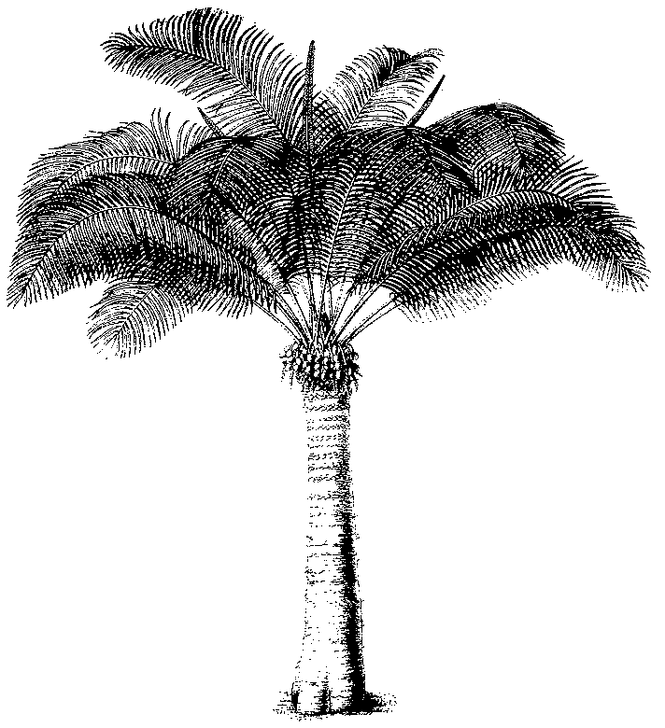
Onzième session du Comité pour les plantes
Langkawi (Malaisie), 3 – 7 septembre 2001
Autres questions
Relations entre les établissements d'élevage ex-situ et
les programmes de conservation in-situ (décision 11.102)
1. Le document joint (Doc. AC.16.9.2) a été présenté à la 16e session du Comité pour les animaux, à Shepherdstown, (Etats-Unis d’Amérique), 11-15 décembre 2000.

